Punkte im Koordinatensystem
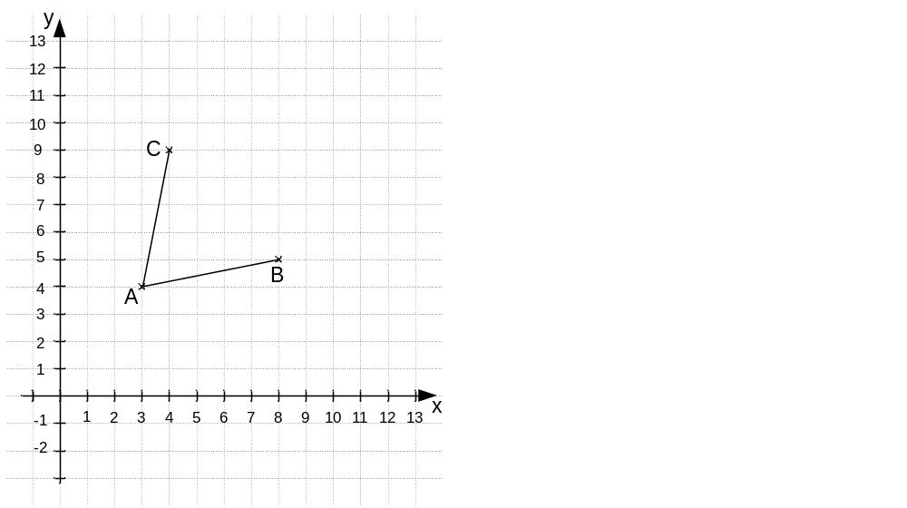
Teilaufgabe 1: Punkte im Koordinatensystem
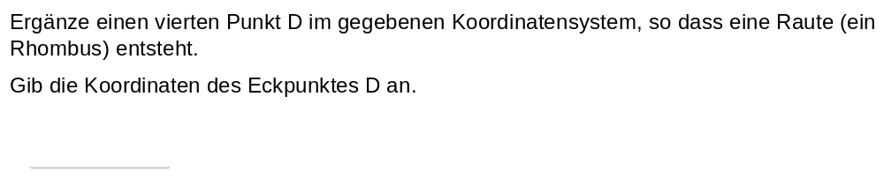 | M35020_A
Teilaufgabe 2: Punkte im Koordinatensystem
